师大Q版手机地图需求说明书

文档修订记录
版本编号 | *变化  状态 | 简要说明（变更内容和变更范围） | 日期 | 变更人 | 批准日期 | 批准人
1.0 | 无 | 对产品初步进行需求分析 | 2012-4-2 | 汤浩然

文档审批信息
序号 | 审批人 | 角色 | 审批日期 | 签字 | 备注
主 要 内 容
1 引言 5
1.1 编写目的 5
1.2 项目概述 5
1.3 用户组织结构 5
1.4 术语与缩写解释 6
2 总体规范 7
2.1 遵循的标准或者约束 7
2.2 项目的边界和范围 7
2.2.1 执行者及其描述 7
2.2.2 边界和范围的图示 7
2.3 验收标准 7
3 领域模型 7
3.1 领域模型图 8
3.2 实体说明 8
3.3 关系说明 8
4 业务流程图 8
4.1 流程1 8
5 用例说明 8
5.1 用例总图 8
5.2 用例1 8
6 用户界面 9
6.1 界面列表 9
6.2 界面说明 10
6.2.1 XX界面 10
7 衍生需求 10
7.1 性能需求 10
7.2 维护性需求 10
7.3 质量需求 10
7.4 技术性需求 10
8 接口需求 10
8.1 外部接口需求 11
8.1.1 [外部接口1需求] 11
8.2 内部接口需求 11
8.2.1 内部接口1需求 11
9 其他需求 11
10 需求间的关系 11
11 客户需求与产品需求的对应关系 11
附录：需求编号规则 11

引言

编写目的
本说明书用于明确要开发的软件的具体需求，规范的描述出软件需要实现的各种功能和所要达到的性能，是用户和软件开发者双方对软件的初始规定有一个共同的理解，并使之成为整个开发工作的基础。

项目概述
1.2．1项目背景：
福建师范大学是一所百年高等学府，学生人数超过4万，每年高考志愿填报人数也超过万人。由于师大是一所高质量的学校，其内部构造及其庞大，光占地面积就达到3500多亩。每当新生报到的时候，往往会因为陌生的环境而找不到自己所属学院与报名地点，造成新生极大的困扰。在则对于在校学生来说，4年的学习生活也未必能够非常全面的了解师大，同时也不能实时的了解学校每天举办的各种活动与讲座，课余生活显得不够丰富。我们开发的系统旨在让师大全体师生全面的了解师大，喜欢上师大，让他们在师大4年的生活中过的更加精彩。

任务提出者：陈佳询老师
任务开发者：潘多拉实验小组
用户：面向全体用户
主要用途：校园导览，活动发布
运行软件设备：android手持设备

用户组织结构
[利用框图画出委托开发单位的组织结构图]
[对组织结构或者其下的角色/岗位进行特性描述。描述的内容有：
- 机构名称
- 机构说明，主要描述它们的职责，及用户组或机构的考核指标。
- 机构中相关人员的职责描述，及考核指标。
可以使用下面的格式，也可以根据实际的需要选用其它的格式。]
例如：
系统模块名称：给出系统的模块名称
机构名称 | 职责描述 | 考核指标
采购中心 | [可利用流程图或文字来描述]
相关人员 | 职责描述 | 考核指标
采购员

术语与缩写解释
缩写、术语 | 解 释
…

总体规范

遵循的标准或者约束
2．1.1 硬件约束
需求名称 | 详细要求
服务器硬件要求 | 支持Intel平台、AMD平台。双CPU 2.0G以上，内存2.0G以上，100M网卡、硬盘250G以上，带液晶显示。
服务器系统平台 | Windows XP/Windows7 及以后
客户端硬件要求 | 支持android操作系统的嵌入式平台，支持wifi功能，支持GPS定位，带触摸屏功能，具有音频输出
客户端系统平台 | Android操作系统2.1及以后

2.1.2 用户约束
需求名称 | 详细要求
客户端用户（游客） | 会简单的触摸屏操作
服务端用户（管理员） | 会基本的计算机操作

用例说明

用例总图
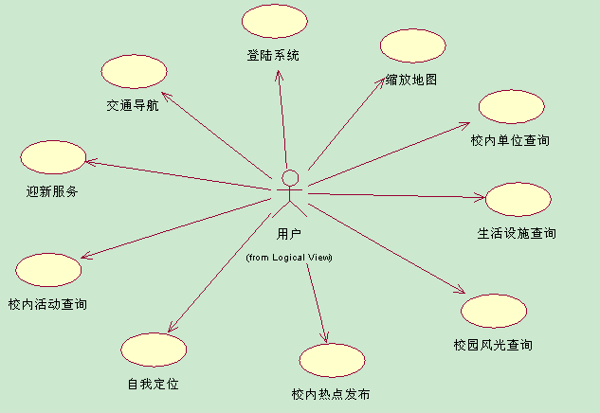

图 1-1 用户获取服务用例图

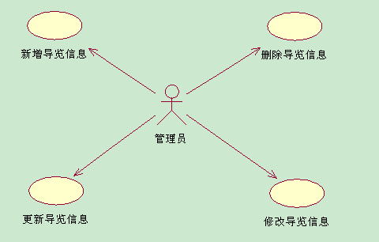
图 1-2 管理员的用例图

用例
缩放地图用例图
用例标识和历史
需求 ID: | 1001
用例名称: | 缩放地图 | 版本号: | V1.00
目的: | 为了能够使用户在客户端设备的屏幕上更合适的显示自己关心的一部分区域，设置了缩放地图功能。
上一次更新: |  | On (日期):
批准人: |  | On (日期):
用户/行为人: | 用户（游客）
业务所有者姓名: |  | 联系信息:
触发者: | 用户（游客）
参考资料:
使用频度: | 较高
前提条件: | 程序正常运行
结束条件: | 程序崩溃或设备故障
非功能性需求: | 无
假设, 问题: | 客户端正常运行
步骤: | 缩放地图流程图：  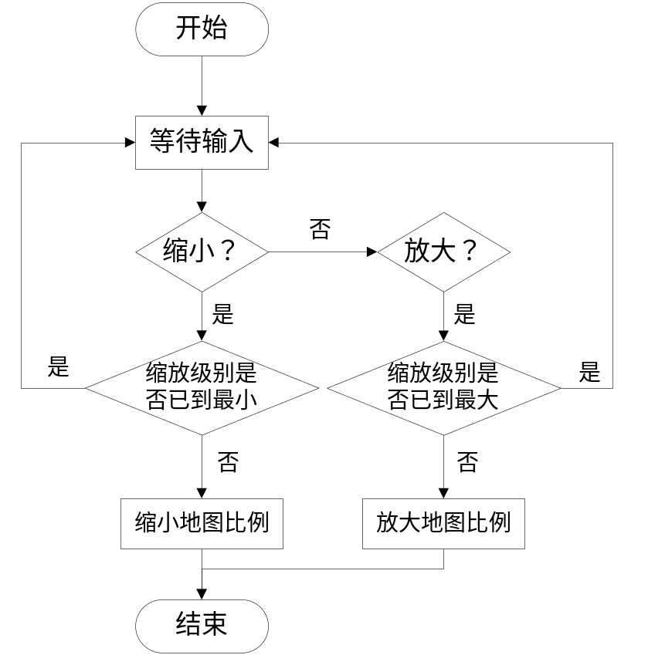

.
GPS定位 用例图

用例标识和历史
需求 ID: | 1002
用例名称: | 定位 | 版本号: | V1.00
目的: | 利用GPS或者依靠景区部署的阅读器返回用户当前的地理信息，可供实时定位和位置、路径跟踪使用。
上一次更新: |  | On (日期):
批准人: |  | On (日期):
用户/行为人: | 用户（游客）
业务所有者姓名: |  | 联系信息:
触发者: | 用户（游客）
参考资料:
使用频度: | 总是
前提条件: | GPS卫星信号正常，设备硬件正常
结束条件: | 程序崩溃或设备故障
非功能性需求: | 无
假设, 问题: | 客户设备功能正常
步骤: | 定位流程图：  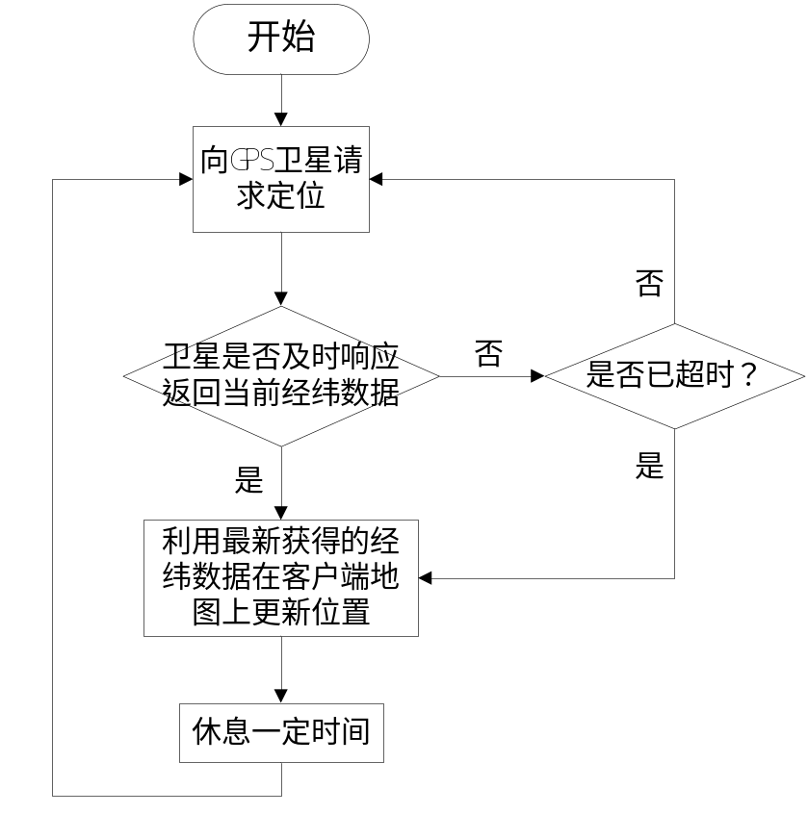

查询并定位校内单位用例图

用例标识和历史
需求 ID: | 1003
用例名称: | 查询并定位校内单位 | 版本号: | V1.00
目的: | 使用户能够根据校内单位的名称查询到校内单位的位置，方便用户顺利的到达自己希望参观的景点。
上一次更新: |  | On (日期):
批准人: |  | On (日期):
用户/行为人: | 用户（游客）
业务所有者姓名: |  | 联系信息:
触发者: | 用户（游客）
参考资料:
使用频度: | 一般
前提条件: | 程序正常运行，供查询的服务器工作正常
结束条件: | 查询超时或者查询成功
非功能性需求: | 模糊查询
假设, 问题: | 客户端正常运行
步骤: | 查询并定位景点流程图：  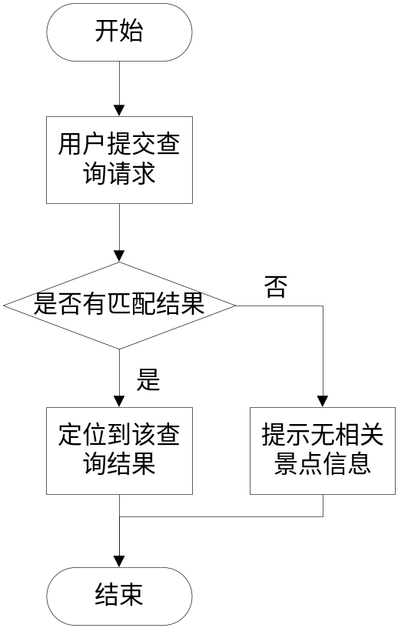

查询并定位生活设施用例图

用例标识和历史
需求 ID: | 1004
用例名称: | 查询并定位生活设施 | 版本号: | V1.00
目的: | 使用户能够根据生活设施的名称查询到生活设施的位置，比如餐饮，娱乐，停车场等等，方便用户顺利的到达自己希望参观的景点。
上一次更新: |  | On (日期):
批准人: |  | On (日期):
用户/行为人: | 用户（游客）
业务所有者姓名: |  | 联系信息:
触发者: | 用户（游客）
参考资料:
使用频度: | 一般
前提条件: | 程序正常运行，供查询的服务器工作正常
结束条件: | 查询超时或者查询成功
非功能性需求: | 模糊查询
假设, 问题: | 客户端正常运行
步骤: | 查询并定位景点流程图：

查询并定位校园风光用例图

用例标识和历史
需求 ID: | 1005
用例名称: | 查询并定位校园风光 | 版本号: | V1.00
目的: | 使用户能够根据校园风光的名称查询到校园风光的位置，方便用户顺利的到达自己希望参观的景点。
上一次更新: |  | On (日期):
批准人: |  | On (日期):
用户/行为人: | 用户（游客）
业务所有者姓名: |  | 联系信息:
触发者: | 用户（游客）
参考资料:
使用频度: | 一般
前提条件: | 程序正常运行，供查询的服务器工作正常
结束条件: | 查询超时或者查询成功
非功能性需求: | 模糊查询
假设, 问题: | 客户端正常运行
步骤: | 查询并定位景点流程图：

校内活动查询用例图

用例标识和历史
需求 ID: | 1006
用例名称: | 校内活动查询 | 版本号: | V1.00
目的: | 利用这个功能，用户可以全面了解当天整个师大各个区域都在举办一些什么活动，便于同学们去踊跃参加，丰富课余生活。
上一次更新: |  | On (日期):
批准人: |  | On (日期):
用户/行为人: | 用户（游客）
业务所有者姓名: |  | 联系信息:
触发者: | 用户（游客）
参考资料:
使用频度: | 总是
前提条件: | 网络，设备硬件正常
结束条件: | 程序崩溃或设备故障
非功能性需求: | 无
假设, 问题: | 客户设备功能正常
步骤: | 流程图：  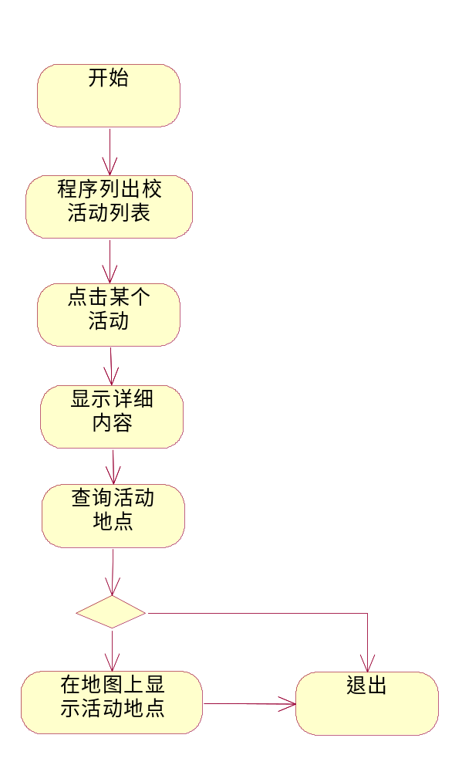

迎新服务用例图

用例标识和历史
需求 ID: | 1007
用例名称: | 迎新服务 | 版本号: | V1.00
目的: | 开学初，很多刚进入大学的同学对自己所属的院校单位，住宿地点都不熟悉，通过这个功能，可以引导新生对自己的学院属性与整个师大进行自我熟悉与认知。方便新生更快的融入大学生活中
上一次更新: |  | On (日期):
批准人: |  | On (日期):
用户/行为人: | 用户（游客）
业务所有者姓名: |  | 联系信息:
触发者: | 用户（游客）
参考资料:
使用频度: | 一般
前提条件: | 程序正常运行，供查询的服务器工作正常
结束条件: | 查询超时或者查询成功
非功能性需求: | 模糊查询
假设, 问题: | 客户端正常运行
步骤: | 流程图：  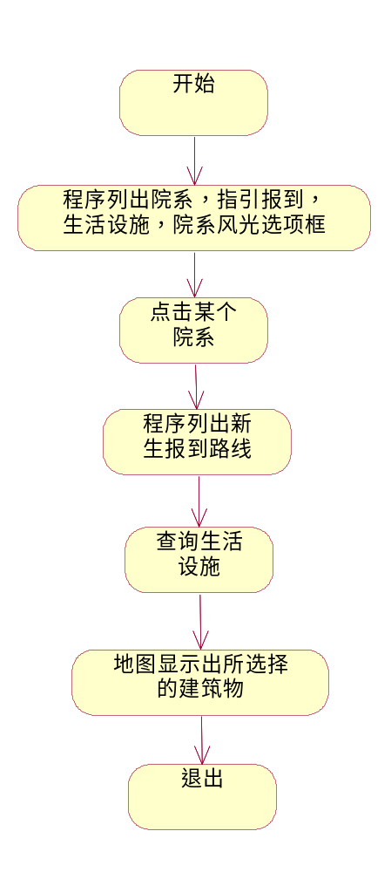

交通导航用例图

用例标识和历史
需求 ID: | 1008
用例名称: | 交通导航 | 版本号: | V1.00
目的: | 开学初，很多刚进入大学的同学对自己学校周遭的交通情况不是很清楚，该功能方便新生快捷全面的了解学校的公交路线
上一次更新: |  | On (日期):
批准人: |  | On (日期):
用户/行为人: | 用户（游客）
业务所有者姓名: |  | 联系信息:
触发者: | 用户（游客）
参考资料:
使用频度: | 一般
前提条件: | 程序正常运行，供查询的服务器工作正常
结束条件: | 查询超时或者查询成功
非功能性需求: | 模糊查询
假设, 问题: | 客户端正常运行
步骤: | 流程图：  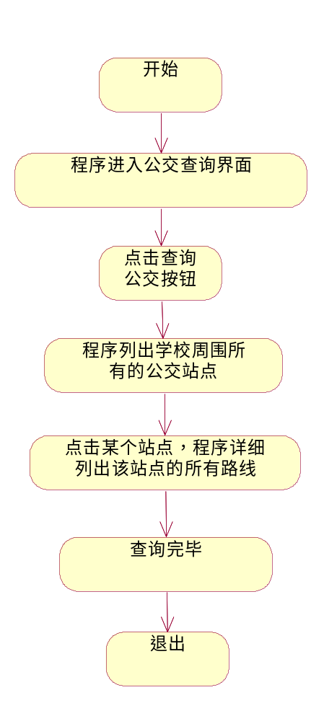

用户界面

界面列表
界面编号/名称 | 用例编号/名称
说明：一个用例可能对应多个界面，一个界面可能对应到多个用例。

界面说明

XX界面
[界面编号（UI-XXX）；
界面的简单描述；
界面所包含的数据描述；
用户界面图]

衍生需求
[说明基于设计、开发、测试、使用以及退出方面的需求]。

性能需求
[编号][说明系统性能方面的要求，如响应时间、内存使用量等方面的要求]。

维护性需求
[编号][说明系统维护方面的要求，包括维护工具、配置工具、故障处理等方面的需求]。

质量需求
[编号][说明系统应满足的质量方面要求，包括安全性、可操作性、可靠性、兼容性、优先级以及移植性等方面的要求]。

技术性需求
[编号][说明系统基于设计、开发、测试方面的考虑增加的需求，如测试工具、开发配置工具、调试工具等]。

接口需求
[说明系统其他要求]。

外部接口需求
[编号][说明系统外部接口的特征，包括系统、硬件、通信等需求]。

[外部接口1需求]
[编号][说明接口需支持的功能、协议、接口方式、安全性、性能等方面的特征]。

内部接口需求
[编号][说明系统内部子系统/构件间的接口需求]。

内部接口1需求
[编号][说明接口方式、协议、功能、参数等方面的特征]。

其他需求
[编号][说明系统其他要求，包括规则等]。

需求间的关系
[说明需求间的依赖关系，为是需求优先级和进行需求变更控制的基础]。

客户需求与产品需求的对应关系
客户需求 | 产品需求

附录：需求编号规则

